消毒供应中心腔镜清洗工作站技术参数及要求：
序号 | 招标规格
一 | 腔镜清洗工作站总体技术要求
1  ★ | 1.1生产厂家应具有二类医疗器械注册证  1.2生产厂家注册资金不少于1000万元。  1.3为保证产品售后服务质量，厂家在安徽省必须有售后服务维修点（提供维修人员电话）
2  ★ | 2.1内镜清洗工作站设计要符合卫生部《内镜清洗消毒技术规范（2004年版）》中的操作流程。厂家根据场地及用户要求合理设计，并附上平面图、施工水电图、效果图、配置清单，具体房间尺寸以设计单位到现场的测量为准。  2.2提供在安徽省内二甲及以上医院用户名单10份合同。
3  ★ | 投标公司必须有原制造商提供：  （1）主体支架用厚度≥1.5mm的304不锈钢制造。（第三方国家权威机构检测中心）不锈钢厚度检测报告。  （2）（第三方国家权威机构检测中心）高温静电喷涂检测报告。  （3）ISO9001体系认证、ISO13485证书。  （4）清洗槽设计专利证书。  （5）制造商第三方环评报告表
4 | 4.1全部设备，中心电源能把220V的交流电变成12V的直流电（安全电压）  4.2自动灌流器时间可自由设定≥0-30分钟，以适用不同临床流需求。  4.3注液后自动切换注气，以防漏操作及误操作，稀释酶液或消毒液。
5 | 1.设备整体高度不小于1810mm.台面、洗消槽,干燥台，均采用进口高分子材料PMMA经多层复合而成，耐强酸强碱,材料厚度不小于4.1mm；  投标时须提供台面、洗消槽,干燥台所用板材进口报关单。  2.柜门用整体烤漆面板和专用金属收边条制作,防腐防潮，防划伤。主体支架用厚度≥1.5mm的304不锈钢制造。  3.单方槽外尺寸：≥685mm×760mm  内尺寸：≥525mm×460×150/170mm  单方槽外尺寸：≥780mm×760mm  内尺寸：≥500mm×430×140/170mm  干燥台规格为：≥1000mm×760mm
二 | 一般技术要求
1 | 整个清洗工作站主体（台下柜、台面支撑架、干燥台、功能背板等）洗消槽、功能背板、干燥台面等，采用改性进口PMMA高分子材料，用模具一体成形，具有抗压强度高，柔韧性好，耐侯性优良；抗氧化，耐强酸强碱；表面光滑，易清洗；耐磨损，寿命长，损伤后极易修复；对人体无毒性等特征及优点。为整体一次成型，无任何接缝所有倒角为大圆弧保证无卫生死角。
2 | 2.1台面采用倾斜式防泛水和四周设计有专门防泛水边，最前方采用大圆弧台面造型设计，槽面向内侧倾斜5度，前端高于后端5厘米（需要提供清洗槽的外观专利证书）,使溅到台面的液体全部从下水道流走，而不会流到柜门上或室内楼地面，污损柜门及楼地面或造成医务人员的意外滑倒。
3 | 3.1.自动灌流器操作面板采用人性化“隐形设计”有效防止内镜、洗消人员及自动灌流器本身的意外损伤，同时不留卫生死角、不占操作空间。  3.2.自动灌流器由两部分组成：操作面板（触摸屏设计，提供照片证明）、执行部件。维修时只需单个更换、节约费用、维修方便。  3.3.执行部分由：高压水泵、电磁阀、供气管组成。  3.4.自动灌流，严格按《规范》要求，采用洁净的“一次水”灌注，不从槽内使用循环水或其它地方的未处理水灌注，杜绝交叉感染或造成内镜的意外损坏。  3.5. 自动灌流器可以全自动一次性完成四个环节的工作：“脉动”注液、注气、吸引、计时。在每次注液后，当灌流到倒数15～20s时自动注气，为集成芯片（可电脑程控），体积小、运行稳定、快速。  3.6.各种数据可自行自由设定（0～99分59秒），操作简单方便，计时准确。
4 | 4.1.整套快速接头采用进口产品，快速接头的底座与插头部分全部采用耐酸碱的高分子塑料，可以有效的防止酸碱腐蚀，增强了耐磨性。  4.2.快速插头部分采用双手指按式（双手指按紧向后取出，向前接上）底座设计位置位于洗消槽后方，操作更加方便、自如、快捷，只需单手操作就可完成，浸泡时方槽盖可实现完全密封，彻底的消除消毒液的扩散。
5 | 5.1高压供水器  出水压力恒定：0.4mpa，流量：5.0L/min。控制：水压自动恒定控制、自动启动、高压脉冲型，具有高水压低水流特性。提供恒定高压力注水（用户供水水压在高于或低于设定压力时自动启动，维持恒定压力）。
6 | 6.1气源处理器：过虑精度大于等于99%,从源头对空气进行过滤及杀菌处理,保障设备的用气洁净及内镜的安全.  6.2空压机：采用作为医疗器械管理的医用无油空压机，有医疗器械注册证，全无油保证压缩气体中绝无油分子，供气压力：max0.75MPa 供气量：65L/min 储气量：30L 噪音≦60分贝 电压：220V 输出功率：550W,为内镜清洗工作提供纯净的压力空气来源。
7 | 7.1气体中心处理器:采用进口气体处理器，气压调节范围：0～0.75Mpa，分离空气中的水分及其它杂质，并从源头上对空气进行过滤及杀菌处理。为内镜洗消提供干燥纯净的压力空气，并另外设有注气压力调节器（不高于0.02Mpa）, 专为内镜腔道提供清洁而又安全的气压，不损伤昂贵的内镜。无耗材、免维护、免清洗。
8 | 8.1全不锈钢高压水枪：材质采用优质304#不锈钢，防止枪体腔道腐蚀，杜绝纯净空气通过枪体腔道的二次污染，能适用不同口径的内径接口。压力：0～0.75MPa，由高压供水器精确调控水压。
9 | 9.1.全不锈钢高压气枪：材质采用优质304#不锈钢，防止枪体腔道腐蚀，杜绝纯净空气通过枪体腔道的二次污染，  9.2.特殊订制的内镜清洗专嘴锥型喷头，中端采用橡胶垫可防止吹管腔或吹内镜的注水注气孔时气会反弹，锥形喷头的后端有反弹片能有效地阻挡高压气反弹对操作人员造成冲击，能适用不同口径的内径接口。压力：0～0.75Mpa，由中心气体处理器精确调控气压。
10 | 10.1给排水系统：全优质SUS304不锈钢材质水龙头，进口陶瓷阀芯，360度旋转式设计，有冷热水接口，冷热水开关独立控制，方便灵活。多层防腐防锈处理，可承受强酸强碱环境的使用；全304＃优质高压编织供水软管及管件；优质的PP-R冷热水管材和管件，符合GB/18742.2-2002中PP-R技术要求和SH-T 1750-2005技术要求。排水系统采用：304#不锈钢下水器；优质PVC钢丝排水软管及PVC-U专用排水管及管件。
11 | 中心电源：要求整套清洗工作站配有中心电源能把220V的交流电变成12V的直流电，有效降低电对操作人员的危险性，整套清洗工作站中的定时器、高压供水器、水处理器、气体处理器等都采用12V的直流安全电压。
14 | 嵌入式超声波与清洗工作站台面保持一致，节约空间，美观大方，★超声功率≥900W，超声频率40KHZ，具有自动排水功能。
15 | 干燥系统  主机位于柜体内部的隐藏式设计，同时不占用内镜清洗操作空间，方便操作。随时干燥内镜内部腔体。
16  ★ | 气体智能洁净器  微电脑控制系统：全中文液晶显示屏，手动、自动消毒、定时排水功能。(提供实物图片加以佐证)功能：针对医用气枪的气源进行消毒清洁处理。  适用范围：适用于医疗机构所有内镜清洗工作站使用中对压缩空气的消毒洁净。菌落总数：洁净空气小于1CFU/m3 PM0.01去除率:92.09CFU/m3(在检测报告中须体现)（内镜清洗工作站制造商须提供第三方国家权威检测机构所出的检测报告加以佐证且气体智能洁净器送检单位是原内镜清洗工作站制造商）
备注 | 带★的参数 必须满足，非★参数负偏离不得大于3项（含小项）

腔镜手工清洗工作站图纸：

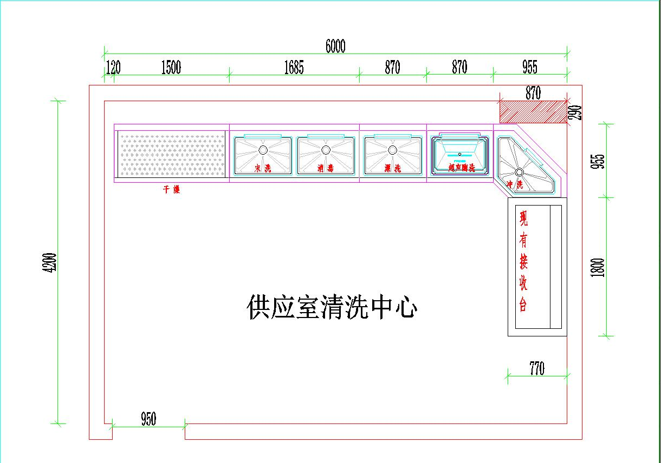

消毒供应中心腔镜清洗中心配置及预算价
序  号 | 项目 |  | 单  位 | 数量 | 备注
1 |  | 中背板豪华型主体 | M | 5.88 | 台面、洗消槽为一整体，采用独资公司生产的改性PMMA高分子复合原材料生产,板厚约4mm，经高温整体成型，多层复合，具有弹性好、表面硬度高，耐侯性优良；抗氧化，耐酸碱，表面光滑易清洁（细菌残留量远远低于不锈钢，人造石，陶瓷盆和其它普通塑料），耐磨损，寿命长，损伤后极易修复，对人体无毒性等特征及优点。  独家拥有的豪华型背板，采用面层为PMMA的改性ABS复合板，板厚约4mm，经热合成型加之特定的生产工艺流程，防腐防潮，永不生锈。与其它的玻璃背板、玻钢背板、冷扎板背板、木质装饰板材具有无与伦比的质量优势。  人性化倾斜式操作面板平面设计，从光学、人体工程学及美学方面考虑，有效的缓解了操作时手部的疲劳与不适，从视觉效果上有效的避免了炫光对操作人员眼睛造成的刺激疲劳。  台面采用前高后低倾斜式防泛水设计，使溅到台面的液体全部从下水道流走。  台面支架为优质不锈钢(豪华型)，柜门采用专业定做的整体烤漆面板或高密度防火板和专用金属收边条制作，分段式倾斜设计，有效的降低工作人员洗消时的弯腰疲劳。防腐防潮，防划伤，经久耐用。
2 |  | 中背板豪华型异型转角主体 | 个 | 1 | 普及型中背板为冷扎板经多工艺防锈喷塑处理。 台面、洗消槽为一整体，采用独资公司生产的改性PMMA高分子复合原材料生产,板厚约4mm，经高温整体成型，多层复合，具有弹性好、表面硬度高，耐侯性优良；抗氧化，耐酸碱，表面光滑易清洁（细菌残留量远远低于不锈钢，人造石，陶瓷盆和其它普通塑料），耐磨损，寿命长，损伤后极易修复，台面支架为矩形管多工艺防锈喷塑处理(标准型)，柜门采用专业定做的整体烤漆面板或高密度防火板和专用金属收边条制作，分段式倾斜设计，有效的降低工作人员洗消时的弯腰疲劳。防腐防潮，防划伤，经久耐用,人性化倾斜式操作面板平面设计，从光学、人体工程学及美学方面考虑，有效的缓解了操作时手部的疲劳与不适，从视觉效果上有效的避免了炫光对操作人员眼睛造成的刺激疲劳。  台面采用前高后低倾斜式防泛水设计，使溅到台面的液体全部从下水道流走。
3 |  | 水处理器Ⅰ款 | 个 | 1 | （除菌型）
4 |  | 高压供水器 | 个 | 1
5 |  | 专用空压机Ⅱ款 | 个 | 1 | 进口主机（医用型）
6 |  | 中心气体处理系统 | 套 | 1 | 韩国进口（含气源处理器）
7 |  | 管路自动清洁系统 | 套 | 1 | 结合高压供水器和专用空压机相配套使用
8 |  | 高压气枪 | 把 | 3 | 304＃不锈钢材质
9 |  | 高压水枪 | 把 | 3 | 304＃不锈钢材质
10 |  | 给排水系统（标准型） | 点位 | 5 | 304＃不锈钢水龙头(进口阀心)、排水阀及进口原料供水管
11 |  | 方槽盖 | 个 | 1 | PMMA进口材质
12 |  | 干燥台 | 个 | 1
13 |  | 大方槽 | 个 | 4
14 |  | 镶嵌式超声波清洗机900型 |  | 1 | 功率在900W
15 |  | 预算报价 |  |  | 98000元

